pxe装机实验流程

实验环境：rhel7.3虚拟机一台，IP地址192.168.4.5，

步骤一：通过ftp的方式发布rhel软件源

[root@pxeserver ~]# yum clean all; yum repolist #检查本地yum是否可用

[root@pxeserver ~]# yum -y install vsftpd #安装ftp服务

[root@pxeserver ~]# systemctl start vsftpd ;systemctl enable vsftpd #启动ftp服务并设为开机自启

[root@pxeserver ~]# mkdir -pv /var/ftp/pub/iso/rhel7

mkdir: 已创建目录 "/var/ftp/pub/iso"

mkdir: 已创建目录 "/var/ftp/pub/iso/rhel7" #创建yun源挂载点

[root@pxeserver ~]# tail -1 /etc/fstab

/dev/cdrom /var/ftp/pub/iso/rhel7 iso9660 defaults 0 0

[root@pxeserver ~]# mount -a

mount: /dev/sr0 写保护，将以只读方式挂载

[root@pxeserver ~]# ls /var/ftp/pub/iso/rhel7/ #确认挂载成功

[root@localhost ~]# ftp 192.168.4.5

Connected to 192.168.4.5 (192.168.4.5).

220 (vsFTPd 3.0.2)

Name (192.168.4.5:root): ftp

331 Please specify the password.

Password:

230 Login successful.

Remote system type is UNIX.

Using binary mode to transfer files.

ftp> cd pub/iso/rhel7

250 Directory successfully changed.

ftp> ls

227 Entering Passive Mode (192,168,4,5,98,75).

150 Here comes the directory listing.

dr-xr-xr-x 3 0 0 2048 Oct 19 2016 EFI

-r--r--r-- 1 0 0 8266 Apr 04 2014 EULA

-r--r--r-- 1 0 0 18092 Mar 06 2012 GPL

dr-xr-xr-x 2 0 0 2048 Oct 19 2016 LiveOS

dr-xr-xr-x 2 0 0 858112 Oct 19 2016 Packages

-r--r--r-- 1 0 0 3375 Sep 27 2016 RPM-GPG-KEY-redhat-beta

-r--r--r-- 1 0 0 3211 Sep 27 2016 RPM-GPG-KEY-redhat-release

-r--r--r-- 1 0 0 1568 Oct 19 2016 TRANS.TBL

dr-xr-xr-x 4 0 0 2048 Oct 19 2016 addons

dr-xr-xr-x 3 0 0 2048 Oct 19 2016 images

dr-xr-xr-x 2 0 0 2048 Oct 19 2016 isolinux

-r--r--r-- 1 0 0 114 Oct 19 2016 media.repo

dr-xr-xr-x 24 0 0 6144 Oct 19 2016 release-notes

dr-xr-xr-x 2 0 0 4096 Oct 19 2016 repodata

226 Directory send OK

#客户端测试yum源可用

步骤二：配置dhcp服务--》dhcp服务器（pxeserver）

[root@pxeserver ~]# yum -y install dhcp #安装dhcp服务包

[root@pxeserver ~]# cat /etc/dhcp/dhcpd.conf

default-lease-time 7200;

max-lease-time 14400;

subnet 192.168.4.0 netmask 255.255.255.0 {

option routers 192.168.4.254;

range 192.168.4.150 192.168.4.180;

next-server 192.168.4.5;

}

#修改dhcp服务配置文件

[root@pxeserver ~]# systemctl restart dhcpd; systemctl enable dhcpd

Created symlink from /etc/systemd/system/multi-user.target.wants/dhcpd.service to /usr/lib/systemd/system/dhcpd.service.

#启动dhcp服务并设置开机自启

[root@pxeserver ~]# netstat -anptu | grep dhcpd

udp 0 0 0.0.0.0:21224 0.0.0.0:* 32201/dhcpd

udp 0 0 0.0.0.0:67 0.0.0.0:* 32201/dhcpd

udp6 0 0 :::48832 :::* 32201/dhcpd

#查看dhcp服务监听的端口

[root@client ~]# dhclient -d eth0

Internet Systems Consortium DHCP Client 4.2.5

Copyright 2004-2013 Internet Systems Consortium.

All rights reserved.

For info, please visit https://www.isc.org/software/dhcp/

Listening on LPF/eth0/52:54:00:4c:aa:02

Sending on LPF/eth0/52:54:00:4c:aa:02

Sending on Socket/fallback

DHCPDISCOVER on eth0 to 255.255.255.255 port 67 interval 4 (xid=0x42e1770a)

DHCPREQUEST on eth0 to 255.255.255.255 port 67 (xid=0x42e1770a)

DHCPOFFER from 192.168.4.5

DHCPACK from 192.168.4.5 (xid=0x42e1770a)

bound to 192.168.4.150 -- renewal in 2868 seconds.

#客户端测试dhcp服务，能获取到range范围内的IP地址

步骤三 配置pxe引导

[root@pxeserver ~]# yum -y install tftp-server #安装tftp服务

[root@pxeserver ~]# systemctl start tftp; systemctl enable tftp #启动tftp服务并设置开机自启

[root@pxeserver ~]# systemctl status tftp.socket

● tftp.socket - Tftp Server Activation Socket

Loaded: loaded (/usr/lib/systemd/system/tftp.socket; disabled; vendor preset: disabled)

Active: active (running) since 五 2017-11-17 11:46:00 UTC; 19s ago

Listen: [::]:69 (Datagram)

11月 17 11:46:00 pxeserver.tedu.cn systemd[1]: List...

11月 17 11:46:00 pxeserver.tedu.cn systemd[1]: Star...

Hint: Some lines were ellipsized, use -l to show in full.

[root@pxeserver ~]# systemctl status tftp.service

● tftp.service - Tftp Server

Loaded: loaded (/usr/lib/systemd/system/tftp.service; indirect; vendor preset: disabled)

Active: active (running) since 五 2017-11-17 11:46:00 UTC; 50s ago

Docs: man:in.tftpd

Main PID: 32294 (in.tftpd)

CGroup: /system.slice/tftp.service

└─32294 /usr/sbin/in.tftpd -s /var/lib/tf...

11月 17 11:46:00 pxeserver.tedu.cn systemd[1]: Star...

11月 17 11:46:00 pxeserver.tedu.cn systemd[1]: Star...

Hint: Some lines were ellipsized, use -l to show in full.

#确认tftp.service和tftp.socket状态为active

[root@pxeserver ~]# yum provides */pxelinux.0

已加载插件：langpacks, product-id, search-disabled-repos,

: subscription-manager

This system is not registered to Red Hat Subscription Management. You can use subscription-manager to register.

rhel7/filelists_db | 3.3 MB 00:00

syslinux-4.05-13.el7.x86_64 : Simple kernel loader

...: which boots from a FAT filesystem

源 ：rhel7

匹配来源：

文件名 ：/usr/share/syslinux/pxelinux.0

#查询网卡引导文件来源

[root@pxeserver ~]# yum -y install syslinux #安装对应的软件包

[root@pxeserver ~]# rpm -ql syslinux | grep pxelinux.0

/usr/share/syslinux/gpxelinux.0

/usr/share/syslinux/pxelinux.0 #查询文件位置

[root@pxeserver ~]# cp /usr/share/syslinux/pxelinux.0 /var/lib/tftpboot/

[root@pxeserver ~]# ls /var/lib/tftpboot/

pxelinux.0

#拷贝网卡引导文件

[root@pxeserver ~]# mkdir /var/lib/tftpboot/rhel7

[root@pxeserver ~]# cp /var/ftp/pub/iso/rhel7/isolinux/vmlinuz /var/ftp/pub/iso/rhel7/isolinux/initrd.img /var/lib/tftpboot/rhel7/

[root@pxeserver ~]# ls /var/lib/tftpboot/rhel7/

initrd.img vmlinuz

#拷贝pxe启动内核和初始化镜像

[root@pxeserver ~]# mkdir /var/lib/tftpboot/pxelinux.cfg #创建配置目录

[root@pxeserver ~]# cat /var/lib/tftpboot/pxelinux.cfg/default

default linux

prompt 1

timeout 600

label linux

kernel rhel7/vmlinuz

append initrd=rhel7/initrd.img

#创建启动default文件

[root@pxeserver ~]# cat /etc/dhcp/dhcpd.conf

default-lease-time 7200;

max-lease-time 14400;

subnet 192.168.4.0 netmask 255.255.255.0 {

option routers 192.168.4.254;

range 192.168.4.150 192.168.4.180;

next-server 192.168.4.5;

filename "pxelinux.0";

}

[root@pxeserver ~]# systemctl restart dhcpd

#调整dhcp服务

[root@client ~]# yum -y install tftp #客户端安装tftp客户端

[root@client ~]# tftp 192.168.4.5 -c get pxelinux.0

[root@client ~]# ls

pxelinux.0

#测试tftp服务可用

由于之前采用的rhel7.3的系统内核中有个switch服务未开启，导致无法实现pxe装机，后续的测试装机的截图有rhel6.7代替，用7.2的同学参考同样的步骤。

1. 在终端输入virt-manager，打开虚拟机管理器，出现以下界面

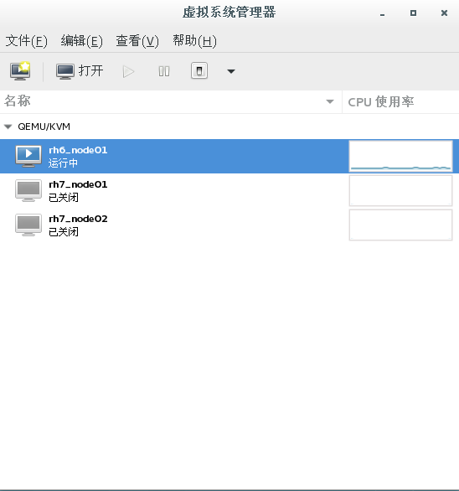

1. 点击新建虚拟机

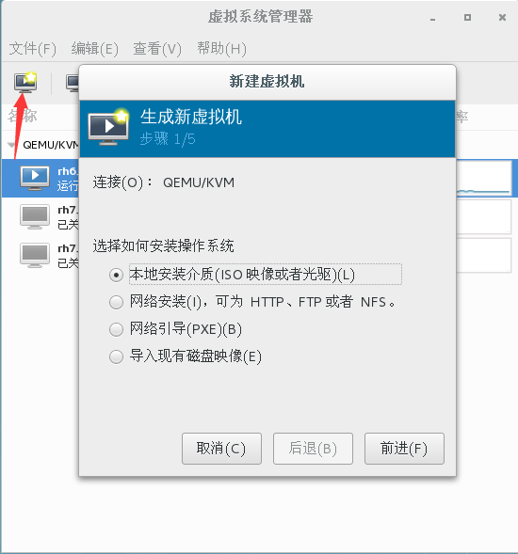

弹出新建虚拟机的界面

1. 选择pxe网络引导

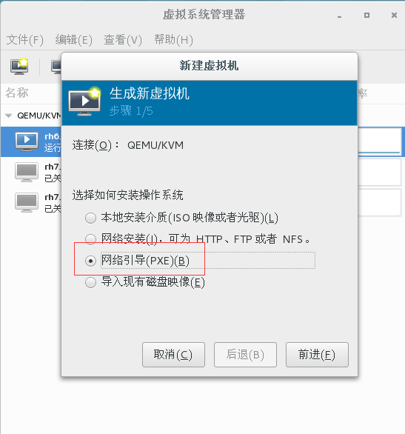

1. 前进，选择操作系统和对应版本

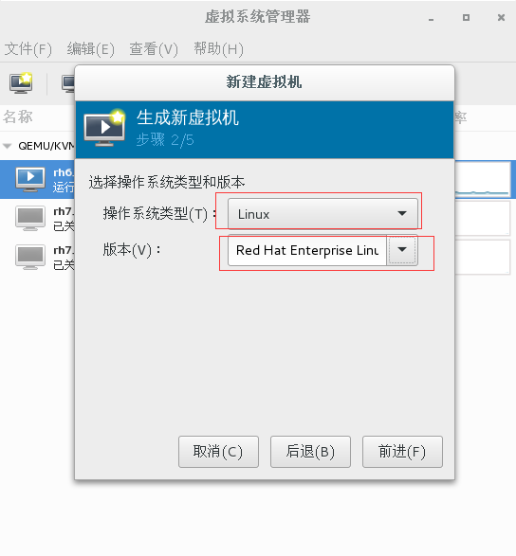

1. 前进，设置虚拟机内存和CPU

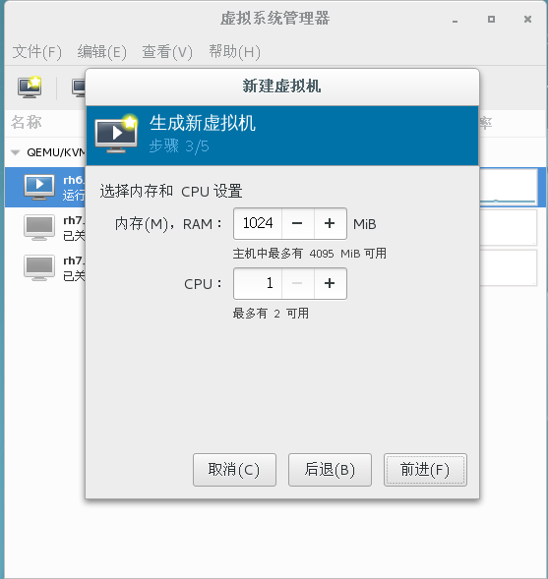

1. 前进，设置磁盘大小

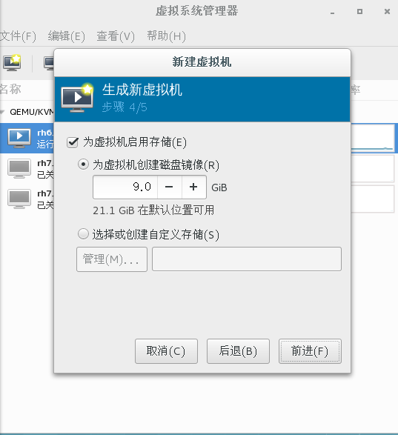

1. 前进，设置pxe客户机主机名（随意），选择网络类型，一定要确认你pxeserver的网络，这里选择同一网络类型，忽略上边的感叹号

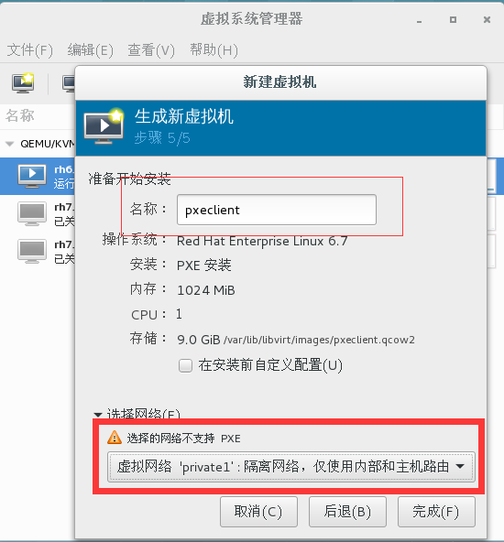

1. 完成，开始装机，留意获取IP地址，出现boot的时候输入回车或者default文件里边的label字段，或等待你设置的等待时长，然后开始装机

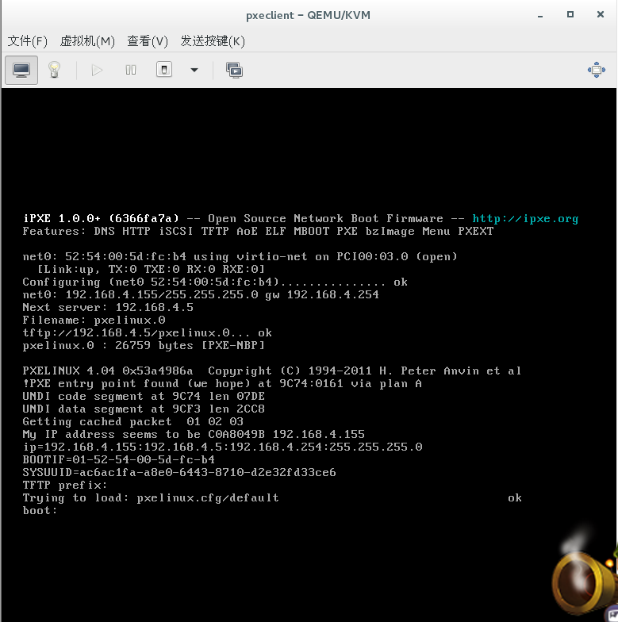

1. 完成初始化部署，进入配置界面

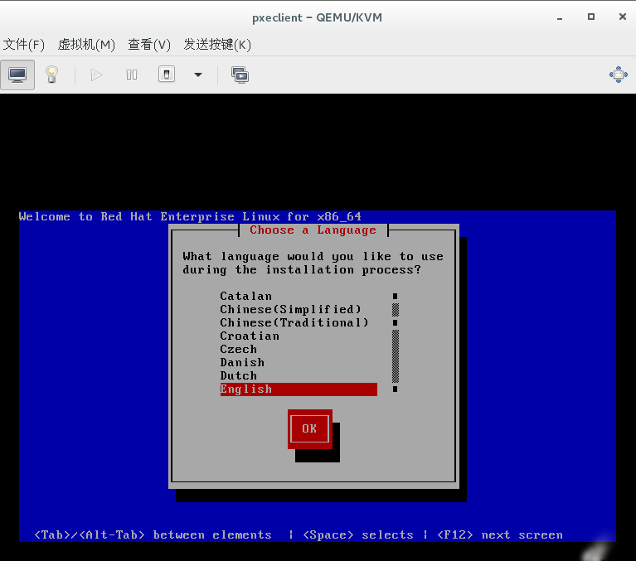

依次选择English，us，url，配置选择对应的ipv4网卡信息，由NetworkManager给对应的网卡做出配置，填写软件源的路径

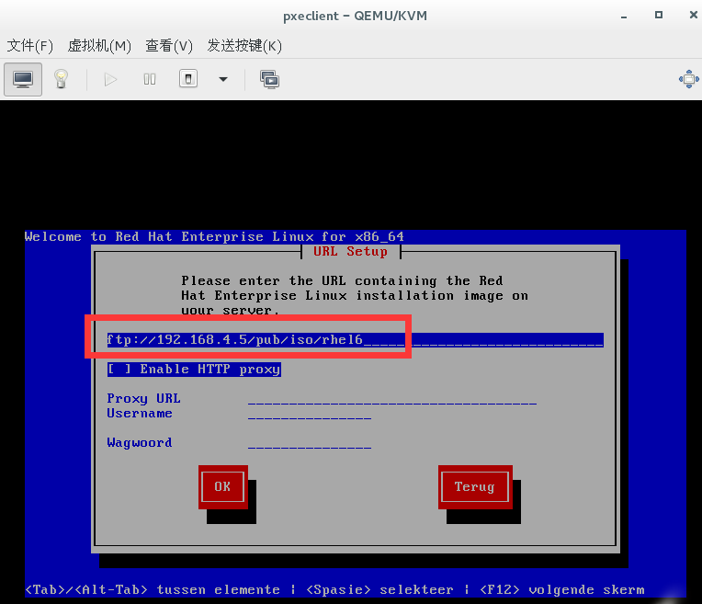

然后选择ok

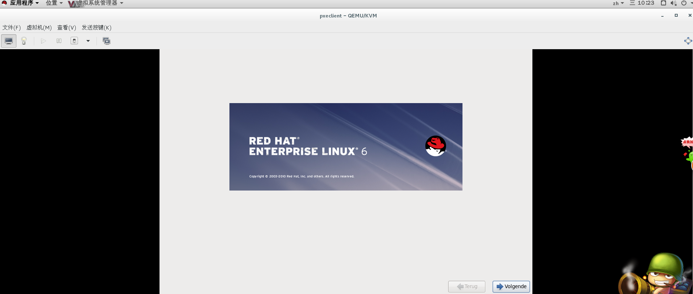

进入装机界面，测试装机到此结束，下边开始部署一键装机

安装kickstart工具，生成ks文件

[root@pxeserver ~]# yum -y install system-config-kickstart

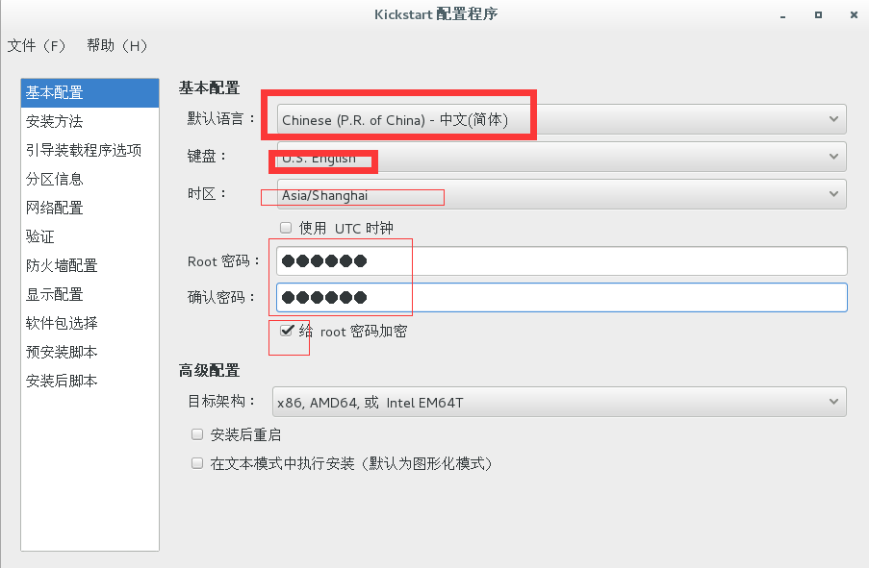

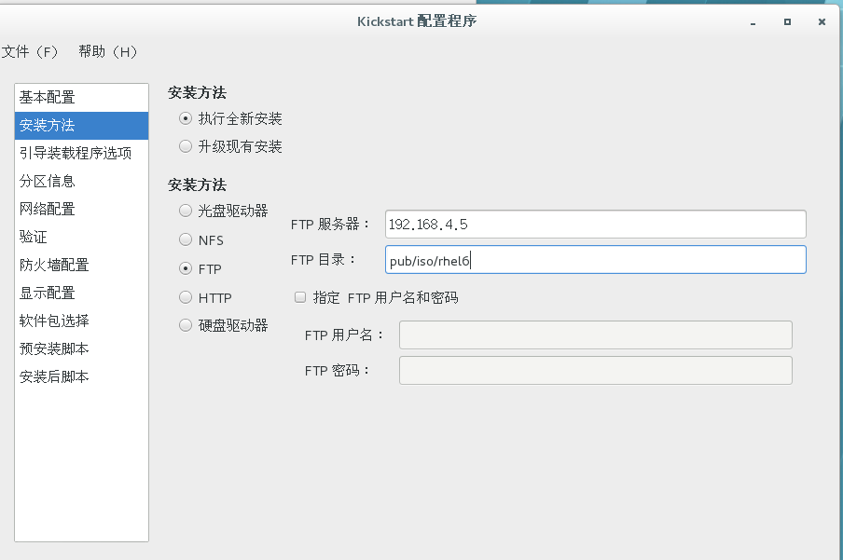

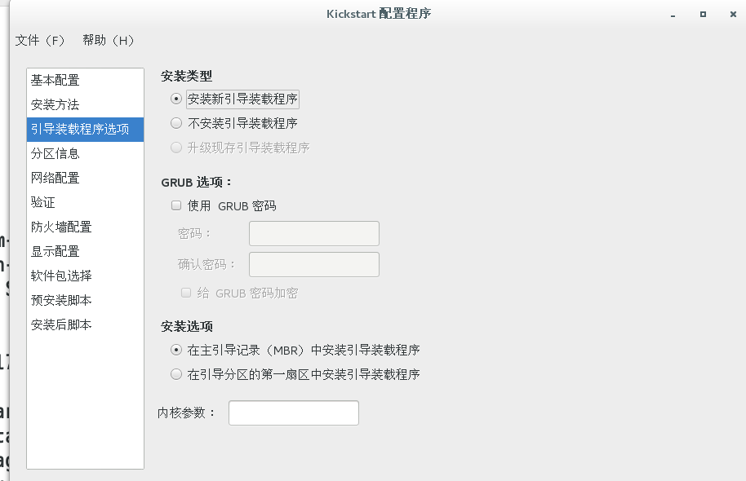

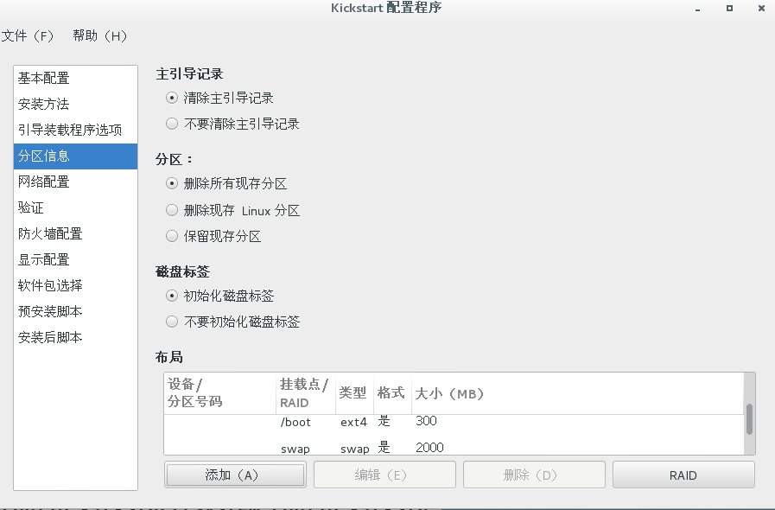

这里可以选择默认分区，也可以自己添加，我这里是6.7，选择ext4类型文件系统，如果是7系列，请选择xfs

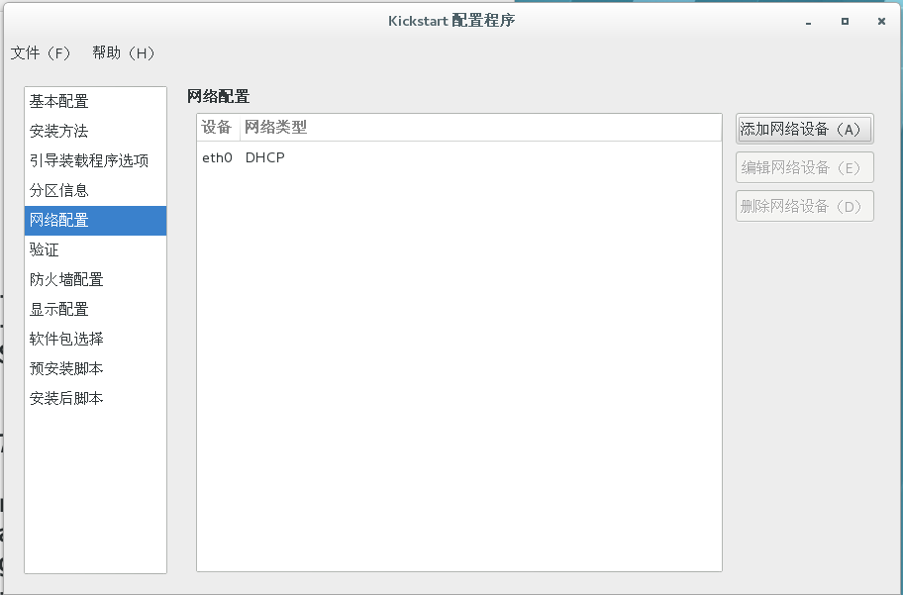

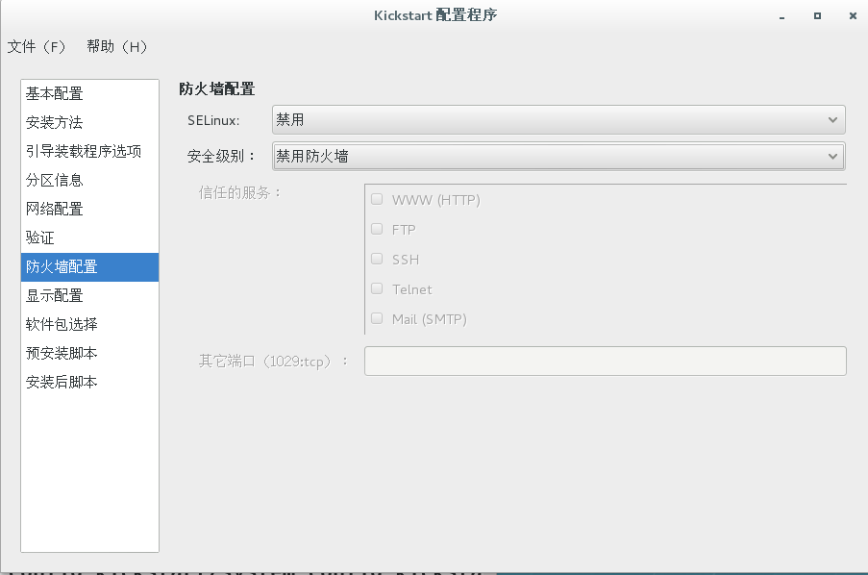

关闭SELinux和防火墙

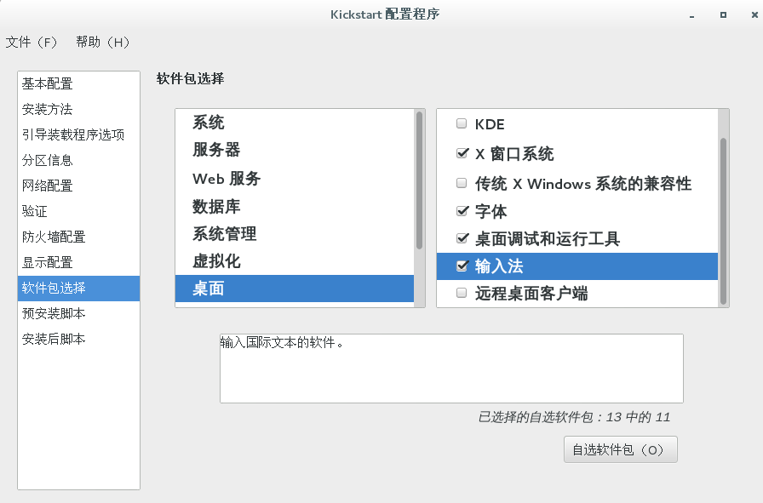

选择安装包

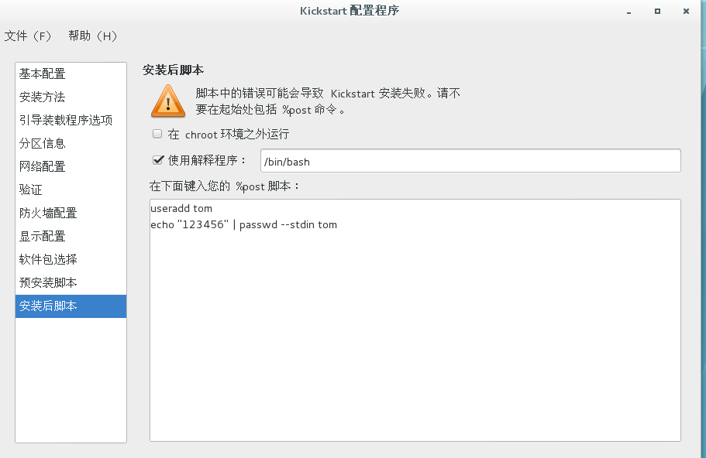

设置安装后脚本

[root@pxeserver ~]# cp initial-setup-ks.cfg /var/ftp/ks.cfg

[root@pxeserver ~]# ls /var/ftp/

ks.cfg pub

#把ks文件部署到ftp服务的根目录下

#修改default文件，添加ks文件路径

default linux

prompt 1

timeout 600

label linux

kernel rhel7/vmlinuz

append rhel7/initrd=initrd.img ks=ftp://192.168.4.5/ks.cfg

~

#修改完成后，按照上边测试装机的步骤执行，无需其他操作，可直接装机

#完成装机后，关机，将启动方式改为本地硬盘启动

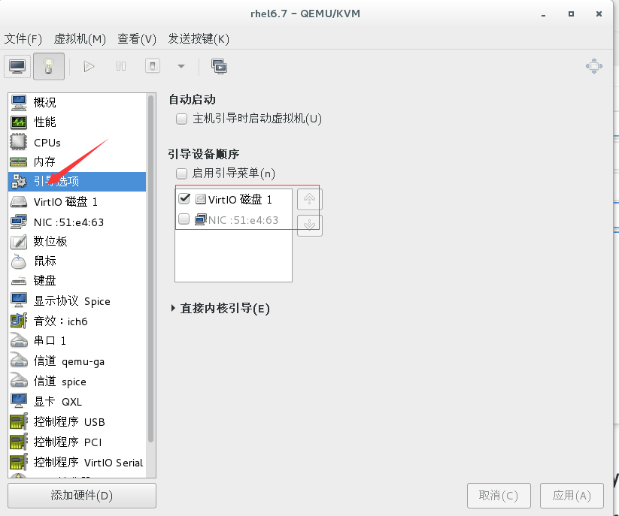

#启动虚拟机

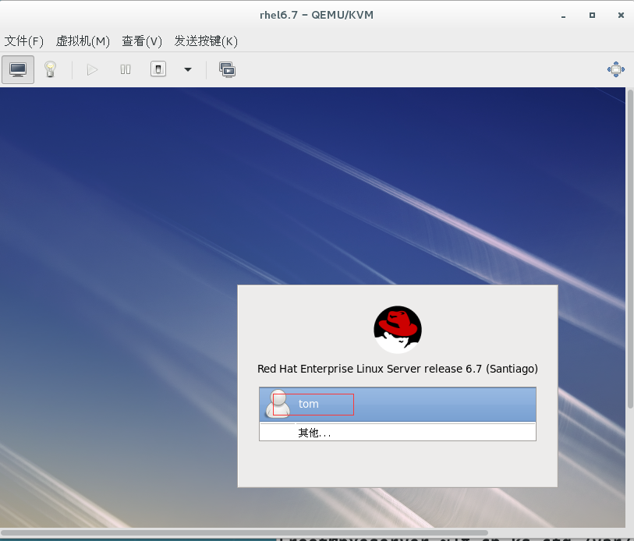

有tom用户，证明安装后脚本已经执行，用root用户登录系统

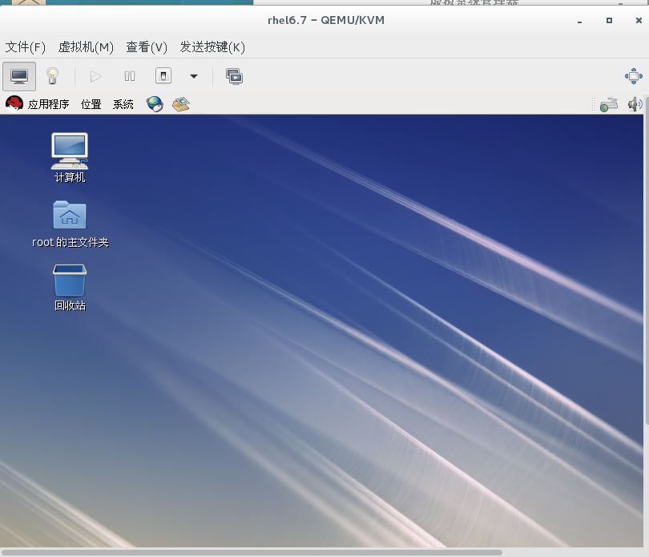

验证成功。